

**Ár dtodhchaí dhigiteach a mhúnlú leis na chéad Laethanta Sonraí Oscailte an Aontais**

**Bhí na chéad Laethanta Sonraí Oscailte riamh de chuid an Aontais ar siúl ar líne ón 23 go dtí an 25 Samhain 2021. Is éard a bhí san imeacht ná** [**EU DataViz**](https://op.europa.eu/en/web/eudataviz/)**, comdháil idirnáisiúnta maidir le sonraí oscailte agus amharcléiriú sonraí, agus ina dhiaidh sin na babhtaí ceannais de** [**EU Datathon**](https://op.europa.eu/en/web/eudatathon)**, an comórtas bliantúil sonraí oscailte.**

Ceapadh [Laethanta Sonraí Oscailte an Aontais](https://op.europa.eu/en/web/euopendatadays) sa tslí go mbeidís ábharach do gach geallsealbhóir sonraí oscailte agus do gach athúsáideoir sonraí, agus béim ar leith á cur ar na riachtanais atá ag earnáil phoiblí an Aontais. Mheall an imeacht i bhfad os cionn 2.000 clárúchán ó dhíograiseoirí sonraí, ó shaineolaithe léirshamhlaithe sonraí agus ó lucht réitigh fadhbanna. Ar an stáitse, rinneadh ionadaíocht ar earnálacha éagsúla den tsochaí, agus cainteoirí ag tarraingt ón taithí a fuair siad in údaráis riaracháin phoiblí, in ollscoileanna agus in eagraíochtaí idirnáisiúnta amhail an Bhainc Dhomhanda.

Is í Hilde Hardeman, Ard-Stiúrthóir nuacheaptha Oifig na bhFoilseachán, a d'oscail Laethanta Sonraí Oscailte an Aontais, ócáidí inar cuireadh roinnt príomhchainteoirí iomráiteacha os comhair an phobail. Chuir Xavier Bettel, Príomh-Aire Lucsamburg, béim ar an tosaíocht a thug Rialtas Lucsamburg don aistriú digiteach, agus labhair Johannes Hahica, an Coimisinéir um Buiséad agus um Riarachán, ar fhís an Choimisiúin maidir le claochlú digiteach an Aontais faoi 2030. Boštjan Koritnik, Aire Riaracháin Phoiblí na Slóivéine, fear a bhí ag déanamh ionadaíocht ar Uachtaránacht na Slóivéine ar Chomhairle an Aontais Eorpaigh, eisean agus Pascal Leardini, Leas-Ard-Rúnaí agus Príomhoifigeach Oibriúcháin ar Chomhairle an Aontais Eorpaigh, rinne siad ráitis inspioráideacha faoi thodhchaí na sonraí oscailte.

**EU DataViz 2021 (23 – 24 Samhain 2021)**

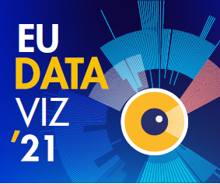Cuireadh tús le Laethanta Sonraí Oscailte an Aontais le comhdháil EU DataViz 2021, comhdháil arb é is aidhm di taithí agus dea-chleachtais a roinnt maidir le sonraí oscailte agus léirshamhlú sonraí. Is éard a pléadh ar Lá 1 ról na sonraí oscailte mar phríomhchumasóir don chlaochlú digiteach. I seisiún iomlánach, rinne Yvo Volman ón gCoimisiún Eorpach peirspictíocht an Aontais ar shonraí oscailte a chur i láthair, agus thug sé eolas faoi phleananna an Aontais margadh Eorpach aonair le haghaidh sonraí a thógáil. I seisiúin speisialaithe tugadh aghaidh ar réimse leathan ábhar – ar na hábhair sin bhí idir-inoibritheacht agus inrochtaineacht sonraí oscailte de chuid an Aontais, cruthú éiceachóras sonraí oscailte, agus a lán eile.

Dhírigh Lá a 2 ar léirshamhlú sonraí. Leag Sixtine Bouygues ón gCoimisiún Eorpach béim ar na buntáistí agus ar na deacrachtaí a bhaineann le léirshamhlú sonraí i gcás riarachán an Aontais, agus dhírigh Valérie Saintot ón mBanc Ceannais Eorpach ar léirshamhlú sonraí mar bhealach chun dlús a chur leis an nuálaíocht. Sna seisiúin théamacha spreagadh plé faoi léirshamhlú sonraí mar bhealach chun eolas nua a ghnóthú tríd an scéalaíocht, agus fiosraíodh tionscadail léirshamhlaithe sonraí atá rathúil go hidirnáisiúnta, mar aon leis na treochtaí is déanaí sa réimse sin.

**EU Datathon (25 Samhain 2021)**

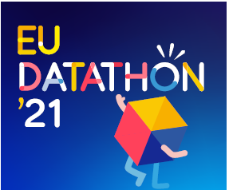

Cuireadh clabhsúr le Laethanta Sonraí Oscailte an Aontais le babhta deiridh EU Datathon, an comórtas bliantúil sonraí oscailte. As measc beagnach 100 iarrthóir ó 33 tír, naoi bhfoireann a bhain an babhta ceannais amach, babhta ina ndeachaigh siad in iomaíocht le chéile i dtrí chatagóir a bhí ailínithe le tosaíochtaí polaitiúla an Choimisiúin.

Roimh na cluichí ceannais, chuir na foirne a gcuid smaointe i láthair maidir le haipeanna a thógfaí ar shonraí oscailte de chuid an Aontais i sraith [físeán](https://www.youtube.com/playlist?list=PLT5rARDev_rnik8jF6E8k5AjN5zeJmqXG). An 25 Samhain 2021, chuir siad na haipeanna lánfheidhmiúla faoi bhráid an ghiúiré agus an lucht féachana. Ba dhuaischiste EUR 99 000, mar aon le Gradam Rogha an Phobail, a bhí le buachan. San eochairóráid a thug an Coimisinéir Johannes Hahn, mhol sé cur chuige agus réitigh nuálacha na bhfoirne chun cabhrú leis an Eoraip aghaidh a thabhairt ar na príomhdhúshláin atá le sárú aici: 'Go minic, is éard a chuireann bac orainn dul chun cinn a dhéanamh nach mbíonn an meon cuí againn chuige – ní easpa teicneolaíochta amháin a bhíonn dár gcoinneáil siar... Chruthaigh sibhse tionscadail nua fiúntacha agus d'fhorbair sibh feidhmchláir fheidhmiúla chun aghaidh a thabhairt ar dhúshláin ríthábhachtacha.’

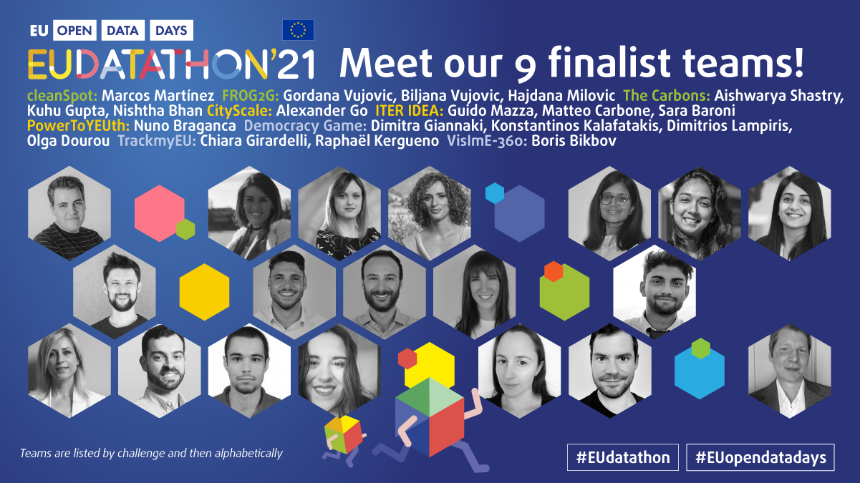

Roghnaigh giúiré de 18 speisialtóir sonraí , faoi chathaoirleacht Per Nymand-Andersen (an Banc Ceannais Eorpach) buaiteoirí gach dúshlán.

Buaiteoirí **dhúshlán 1: Comhaontú Glas don Eoraip**

An 1ú áit: **Na Carbóin** – Cothaigh do chorp gan feall a dhéanamh ar an Domhan. (An India)

An 2ú háit: **cleanSpot** – Cuir borradh faoin athchúrsáil toisc nach bhfuil aon phláinéad B ann. (an Spáinn)

An 3ú háit: **FROG2G** – Iompaigh do chathair ó liath go glas, crann amháin ag aon am amháin. (Montainéagró)

Buaiteoirí **dhúshlán 2: Geilleagar a fhóireann do dhaoine**

An 1ú áit: **ITER IDEA** – Tairseach nua lena n-éascaítear soghluaisteacht na mban san Eoraip. (An Iodáil)

An 2ú háit: **PowerToYEUth** – Aimsigh maoiniú poiblí do do FBM, agus cuir borradh faoin bhfostaíocht don aos óg. (An Phortaingéil)

An 3ú háit: **CityScale** – Bí ag samhlú, bí ag déanamh comparáide, agus aimsigh an áit is fearr a aimsiú chun cónaí. (An Úcráin)

Buaiteoirí **dhúshlán 3: Eoraip atá oiriúnach don aois dhigiteach**

An 1ú áit**: TrackmyEU** – Faigh eolas ar bheartais an Aontais, rianaigh na rudaí is spéis leat, cloisimis do ghuth sa Bhruiséil! (An Fhrainc, An Iodáil)

An 2ú áit: **Democracy Game** – Bain triail as an bpolaitíocht le huirlis díospóireachta fhíorúil. (An Ghréig)

An 3ú áit: **VislmE-360**: Faigh dearcadh 360ᵒ ar an lagú radhairc san Aontas. (An Iodáil)

**Gradam Rogha an Phobail**

Bronnadh Gradam Rogha an Phobail ar na foirne seo a leanas:

An 1ú áit: **ITER IDEA**(An Iodáil)

An 2ú háit: **cleanSpot**(An Spáinn)

An 3ú háit: **FROG2G**(Montainéagró)

Is í [Oifig Foilseachán an Aontais Eorpaigh](https://op.europa.eu/en/home) a d'eagraigh Laethanta Sonraí Oscailte an Aontais, le tacaíocht ghníomhach ó bhreis agus 60 comhpháirtí na soláthraithe sonraí ó institiúidí agus gníomhaireachtaí an Aontais, tairseacha náisiúnta sonraí oscailte agus oifigí staidrimh náisiúnta Eorpacha, agus príomhghníomhaithe digiteacha i Lucsamburg.